**Особенности работы с детьми**

**с особенностями психофизичес­кого развития**

*Только тогда    станешь чело­веком,*

*когда научишься видеть человека в другом.*

*А. Н. Радищев*

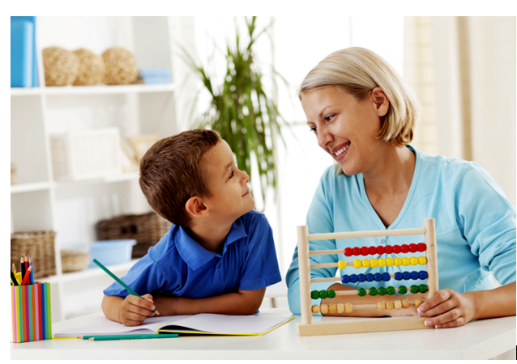

       Каждый ребенок приходит в школу с огромным желанием учиться, но если не научить его это делать, то с первых шагов школьной жизни он встретится с трудностями, неудачами, которые по­степенно могут погасить его желание учиться. Это вдвойне справедливо для детей с особенностями психофизичес­кого развития (ОПФР).

      Проблема образования людей с ОПФР сегодня чрезвычайно актуаль­на. Количество детей и взрослых, имеющих расстройства физического и психического здоровья, значитель­но возросло. Причин здесь много: техногенная чернобыльская катас­трофа, процессы урбанизации, не­благоприятная экология, отягощен­ная наследственность, алкоголизм и наркомания...

    Современная система специаль­ного образования трансформируется в открытую образовательную систему и базируется на признании того, что нет социально неперспективных де­тей, все дети обучаемы и им гаранти­руется педагогическая помощь и поддержка, а также на признании ценности совместной деятельности и общения учащихся с особенностями психофизического развития и их здо­ровых сверстников. Идея толерант­ности по отношению к иным людям сменяется уважением к ним, на место главенства идеи человеческой по­лезности приходит культура челове­ческого достоинства.

В связи с интеграцией детей с ОПФР в школу общего типа пред­ставляется необходимым использо­вание комплексного, системного подхода к изучению личности ребен­ка, выявление его потенциальных возможностей, создание психолого-педагогических условий для успеш­ной социализации.

        Чтобы оказать действенную по­мощь такому ученику, учителю следу­ет преодолеть ряд сложившихся сте­реотипов. Обычно расположение к ученику зависит от его прилежания и учебных успехов. В классе же интег­рированного обучения необходимо понимание тех проявлений, которые возможны у детей с особенностями развития. Ученики могут быть напря­женными, скованными либо, наобо­рот, развязными. Может наблюдаться тревожность перед учебной ситуаци­ей или безразличие, апатия, инер­тность, пассивность. Поэтому перво­степенная задача учителя в классе интегрированного обучения — вы­звать и закрепить оптимистическое, эмоционально-позитивное отноше­ние детей к школе и учению. Недопус­тимо усугубление негативных ре­акций школьников. Общими усилиями педагога, родителей и дефектолога создается благоприятная для детей среда, которая позволяет каждому двигаться в зоне максимальных воз­можностей, не испытывая диском­форта от пребывания среди успева­ющих сверстников.

         В любой ситуации учителю не­обходимо оставаться спокойным и доброжелательным, ровным и друже­любным по отношению к детям. С осо­бым терпением и тактом он должен от­носится к детям с ОФПР, понимая, что у них могут наблюдаться большая по­движность или, наоборот, скован­ность, упрямство, неадекватные стра­хи и опасения, неуверенность в себе и конфликтность, неспособность сосре­доточиться на учебном задании или неумение отвлечься и переключиться. Могут наблюдаться и вредные привыч­ки: ребенок сосет губы, грызет ногти, гримасничает, подергивается и др.

В учебном процессе широко ис­пользуются невербальные формы общения, которые позволяют ребен­ку получать эмоциональную поддер­жку. К ним относятся:

* ласковая, ободряющая интонация;
* небольшое (меньше метра) рассто­яние между учителем и учеником;
* перцептивные контакты (погла­живание, пожатие руки, визуаль­ный контакт на уровне глаз).

Основная цель общения — со­здание условий для позитивного развития ребенка. Учитель избегает прямых оценок, навешивания ярлы­ков, не спешит ставить диагноз. Главное — включить школьника в учебное взаимодействие, помочь ему преодолеть боязнь и негативное отношение к учению.

         В классе интегрированного обучения учителю нельзя сравнивать результаты работы ученика с ОПФР с достижениями других учащихся. Теку­щая работа учащихся с ОПФР сравни­ваете, только с предыдущей. Дети с особенностями развития очень чув­ствительны к мимике, жестам, темпу речи учителя. Это требует от учителя внимания и терпения.

Таким образом, в организации взаимодействия в системе «учи­тель — ученик» при работе с детьми с ОПФР важными моментами являются:

* создание условий для форми­рования содержательной учебной мотивации;
* целенаправленность и систем­ность педагогической работы;
* ее направленность на результа­тивную подготовку каждого ученика;
* обеспечение на всех этапах уро­ка благожелательной атмосферы, особенно в ходе опроса, анализа ре­зультатов деятельности школьников;
* дифференцированный и инди­видуальный подход к учащимся;
* обеспечение максимальной на­глядности педагогического процесса;
* стимулирование деятельности детей одобрением, похвалой;
* широкое использование игро­вых методов и приемов обучения;
* фиксирование внимания на по­зитивных продвижениях слабоуспева­ющих, избегание негативной оценки деятельности учащихся;
* создание для детей ситуаций успеха;
* оказание учащимся необходи­мой помощи разного вида;
* обеспечение согласованности действий педагогического коллекти­ва и родителей, информирование о работе друг друга и ее результатах.